Im Interview
VCW-Cheftrainer Benedikt Frank
Die Fragen stellte Sabine Ursel (Journalistin, Wiesbaden)

Nächste Schritte: Die Suche nach dem Momentum –
in kritischen Situationen den Sack zumachen
Benedikt, Ihr seid mit einem verlorenen Auswärtsspiel gegen Suhl in die Weihnachtspause gegangen. Hast Du den Dämpfer schon verdaut?
Benedikt Frank: Wir waren wieder gut eingestellt, haben aber wieder mehrfach einen komfortablen Vorsprung hergeschenkt. Es hat einfach das letzte Quäntchen Kaltschnäuzigkeit in den entscheidenden Momenten gefehlt. Ganz ehrlich: Ich war sauer, und das ist viel besser, als wenn ich enttäuscht gewesen wäre. Interessant ist aber, dass die Liga in dieser Saison bisher nicht von den Top-Mannschaften dominiert wird. Auf den Plätzen 1 bis 10 kann jeder jeden schlagen, das hatten wir lange nicht mehr. Das macht die Liga wahnsinnig attraktiv. Schade, dass wir das nur wenigen Zuschauern zeigen können.
Wie bewertest Du Dein erstes Halbjahr beim VCW aus sportlicher Sicht? Nach 10 Bundesligaspielen steht Rang 9 bei 4 Siegen, 16:20 Sätzen und 11 Punkten zu Buche.
Benedikt Frank: Auf einen Nenner gebracht: Die Tabellenstand Ende Dezember sagt gar nichts aus. Fakt ist aber, dass wir zu wenig Punkte auf dem Konto haben, obwohl wir – außer vielleicht im Spiel gegen Stuttgart – in der Liga eigentlich immer auf Augenhöhe mit dem Gegner waren. Wir haben uns für den großen Aufwand leider zu selten belohnt. In den erfolgskritischen Momenten hat uns oft schlichtweg der Mut oder das Glück gefehlt. Zudem müssen wir ja seit dem Saisonstart wegen der ungewöhnlich vielen Verletzungen immer wieder umstellen. Das führt leider auch mal dazu, dass eine etablierte Spielerin wie Tanja Großer, die super in Form ist, wegen des Ausfalls der Diagonale zum Opfer des Systems wird. Jetzt arbeiten wir vor allem intensiv daran, in engen Spielsituationen abgeklärter zu werden und die richtigen Entscheidungen zu treffen. Wir müssen jetzt funktionieren.

Wo siehst Du die Stärken des Teams?
Benedikt Frank: Wir haben unfassbar viele Stärken! Etwa eine super Annahme und Abwehr. Wir können ein Spiel lesen, uns auf Spielerinnen einstellen, und wir können Taktiken umsetzen. Wir haben eine sehr gute Einstellung und können uns auch nach außen schon sehr gut verkaufen. Fehlermanagement, Angriffshärte und Erfahrung sind noch ausbaufähig, aber unsere junge Mannschaft mit vielen unerfahrenen Spielerinnen hat viel Potenzial. Ich schaue unsere Damen immer noch sehr gerne bei der Entwicklung zu.
Und was fehlt in letzter Konsequenz, um in den bewussten Momenten den Sack auch mal zuzumachen?
Benedikt Frank: Das ist die Frage: Wie entscheiden wir ein enges Spiel zu unseren Gunsten? Im Endeffekt geht es meist darum, das Momentum auf unsere Seite zu bringen. Wir lassen uns noch zu sehr von den Anpassungen des Gegners auf unser Spiel beeinflussen. In solchen Momenten muss auf unserer Seite eine zweite oder dritte Lösung greifen. Das trainieren wir immer wieder. Aber im Spiel gilt es dann, innerhalb von Millisekunden situativ die richtigen Entscheidungen zu treffen. Die haben dann eben auch Konsequenzen. Manche Spielerinnen greifen auf ihre scheinbar bewährte Toolbox zurück und agieren kontrolliert. Andere improvisieren und suchen unorthodoxe Wege. Beides sind impulsgesteuerte Handlungen im Affekt. Und die lassen sich nur schwer trainieren. Es gewinnt nicht Schema A, B oder F, sondern derjenige, der auch „Gambler“ oder „Zocker“ im Team hat.
Beim VCW spielen viele junge Athletinnen. Kaltschnäuzigkeit geht aber zumeist erst mit größerer Erfahrung einher.
Benedikt Frank: Ja! Die Jungen spielen aber schon unfassbar gut. Aber sie kommen aus Klubs, wo sie noch Teamleaderinnen vor sich hatten. Beim VCW wurden sie nun wegen der Verletzungen von Leistungsträgern ins kalte Wasser geworfen. Ich muss auch Einstellungen und Mentalitäten zusammenbringen. Wir haben uns mit jedem Spiel entwickelt, und damit bin ich eigentlich zum jetzigen Zeitpunkt schon ganz zufrieden. Das Problem ist, dass der Anspruch des Klubs auch auf den Druck von außen immer ein wenig höher ist als unser tatsächliches Niveau. Damit muss man aber als Leistungssportler leben.
Die vielen Ausfälle setzen vor allem die Jungen unter Druck.
Benedikt Frank: Durch die teilweise langen Verletzungen von Joyce Agbolossou, Nina Herelová, Erica Handley und zuletzt Lena Große Scharmann mussten Květa Grabovská und Lilly Topic schon früh Verantwortung übernehmen. Die beiden sollten hier eigentlich erst noch viel Zeit haben, um zu lernen. Sie gehen mit dem immensen Druck – sowohl körperlich als auch mental – mal gut, mal weniger gut um. Lilly sollte bei uns eigentlich die Alternative für Nina sein, ist aber unglaublicherweise schon Nummer eins im Liga-Ranking der Blockpunkte. Insgesamt zeigen ihre und Květas Leistungen, dass wir sehr gut bei der Talentsuche waren.
Laura Künzler steht seit Saisonbeginn besonders im Fokus. Als Kapitänin und Hauptangreiferin ist sie bisher der Fels in der Brandung. Ihre Power geht aber auf die Knochen und an die Psyche.
Benedikt Frank: Allerdings. Sie ist ja auch Kapitänin des Schweizer Nationalteams und darum gewissen Druck gewohnt. Sie wird bei uns meistens MVP, selbst wenn sie nicht zu hundert Prozent fit ist. Aber die körperliche Belastung über den Sommer hinweg ohne ausreichende Regenerationszeit macht sich jetzt stark bemerkbar. Wir müssen nun individuell in anderer Frequenz und Intensität auf sie aufpassen. Und auch sie lernt noch. Es geht nicht nur darum, das Team auf dem Feld zu organisieren. Man sollte sich auch trauen, Dinge zu hinterfragen und mal anzuecken. Das gilt auch für unsere zweite Kapitänin Justine Wong-Orantes. Beide sprechen auch kritische Aspekte vor der Mannschaft an, die sich ja an sich gut versteht. Auch das ist Stress – mentaler Stress für beide. Damit gehen sie schon sehr gut um.
Welche Rolle spielt jetzt nach der kräftezehrenden Hinrunde die richtige Belastungssteuerung?
Benedikt Frank: Eine große selbstverständlich. Wir haben jetzt ein paar, aber wichtige Kleinigkeiten am Training geändert. Wir stellen derzeit auf deutlich höhere Intensität mit geringerem Umfang um. Da spielen eine hohe Qualität und ein gutes Gefühl für das Monitoring auch eine große Rolle. Das ist alles der Lauf des Prozesses um uns individuell und als Team zu entwickeln.
Das Auswärtsspiel in Suhl glich einem Trainingsspiel. Es waren keine Laute von der Tribüne zu vernehmen – weil keine Zuschauer erlaubt waren. Was macht eine spärlich gefüllte oder gänzlich leere Sporthalle am Platz der Deutschen Einheit mit den Spielerinnen?
Benedikt Frank: Leider eine ganze Menge. Die Spielerinnen haben, mit Ausnahme von Tanja und Justine, unsere Halle noch nicht voll erlebt. Rund 600 Zuschauer bedeuten auch nicht die Welt, obwohl wir immer unfassbar gut unterstützt wurden. Vor leeren Rängen zu spielen, raubt unglaublich Motivation. Wir stehen ja für ein besonderes Event und repräsentieren eine attraktive Sportart. Ich sehe uns als Teil der Unterhaltungsbranche. Auch für mich ist es wichtig, ein paar erklärende Wort zum Spiel abzugeben und mich für den Support auf der Tribüne zu bedanken. Es ist schließlich nicht selbstverständlich, in dieser verrückten Zeit zu uns zu kommen und sich dann vor Ort noch testen zu lassen. Hut ab vor allen, die uns bisher unterstützt haben.
Welche Rolle spielt die 2. Mannschaft des VCW für Dich? Das Team führt die 2. Volleyball Bundesliga Frauen Süd mit 11 Siegen, 34:14 Sätzen und 32 Punkten an.
Benedikt Frank: Unser Team 2 macht das in der 2. Liga schon sehr gut, in meinen Augen stehen sie zurecht an erster Stelle der Liga. Wir holen immer mal wieder Spielerinnen bestimmter Positionen aus der 2. Mannschaft zu uns ins Training. So können wir eine Win-win Situation herstellen, uns zu helfen sowie die talentierten Mädels an ein höheres Niveau heranbringen und individuell weiterentwickeln. Aber die Kluft von 2. zu 1. Liga ist sehr groß. Den zweifellos harten Weg in die 1. Bundesliga scheuen noch die allermeisten. Eine Perspektive ist ja da, aber der Weg dorthin ist hart. Dennoch wollen wir diesen Weg besser fördern, mit beispielweise besserer Connection, Erziehung, Ausbildung und konkret definierten Karrierewegen mit dem Ziel 1. Liga.
Der VCW ist ein Verein mit klarem Fokus auf Frauenvolleyball. Gibt es ein eindeutiges Bekenntnis zum Leistungsprinzip?
Benedikt Frank: Ich denke, es gibt laut Konzept ein klares Bekenntnis zum Leistungsprinzip. Dennoch ist es in der Praxis immer ein bisschen abweichend. Uns würde mehr Zielstrebigkeit guttun. Und eine Mission – auch im Hinblick auf sportliche Ziele – muss aber dann auch zeitnah mit entsprechenden Maßnahmen unterfüttert werden. Wir konnten bisher schon viele Probleme lösen, aber in vielen Bereichen ist noch Luft nach oben. Das macht die Arbeit beim VCW ungemein spannend. Ich habe eine offene Tür und lade jeden ein – auch die vielen Trainer –, um Strategien und Möglichkeiten der Optimierung zu besprechen.

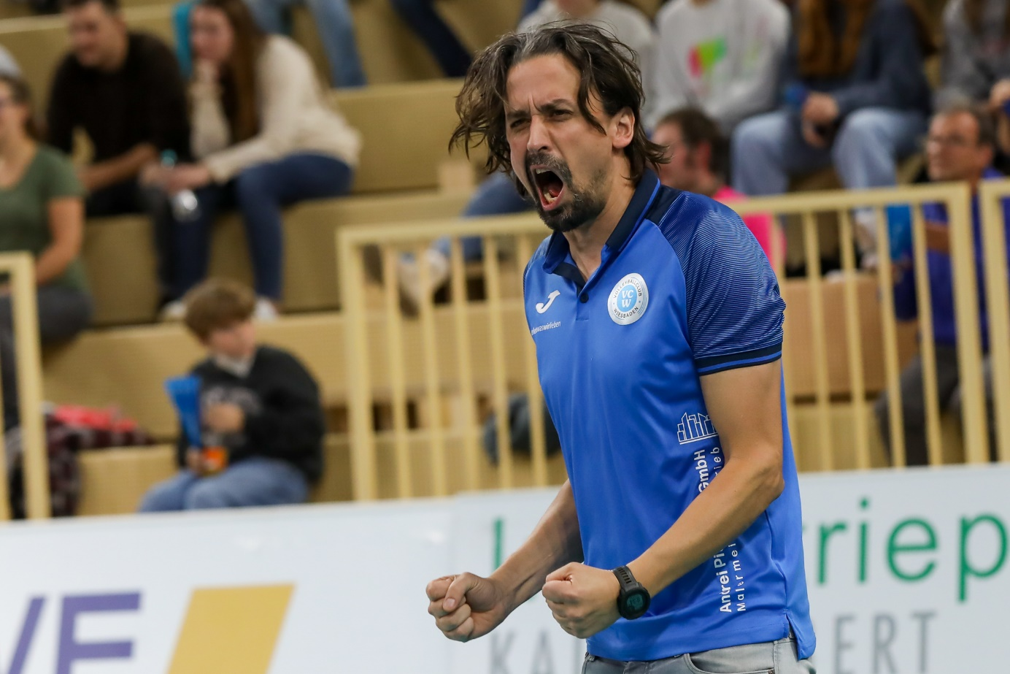VCW-Cheftrainer Benedikt Frank im Neujahrs-Interview – mit einem Rückblick auf die ersten sechs Monate beim VCW, aber auch zu den nächsten Schritten
Foto: Detlef Gottwald | www.detlef-gottwald.de
Über den VC Wiesbaden
Der 1. Volleyball-Club Wiesbaden e.V. wurde 1977 gegründet und ist spezialisiert auf Frauen- und Mädchenvolleyball. Die professionelle Damen-Mannschaft ist seit 2004 ohne Unterbrechung in der
1. Volleyball-Bundesliga vertreten und spielt ihre Heimspiele in der Sporthalle am Platz der Deutschen Einheit, im Herzen der hessischen Landeshauptstadt. Die bislang größten sportlichen Erfolge des VC Wiesbaden sind der Einzug in das DVV-Pokalfinale in der Saison 2012/2013 und 2017/2018 sowie die Deutsche Vizemeisterschaft in der Saison 2009/2010. Auch die erfolgreiche Nachwuchsarbeit ist Teil des VCW. Aktuell bestehen über 30 Nachwuchs-Teams, die in den vergangenen Jahren zahlreiche Titel bei überregionalen Volleyball-Meisterschaften sowie im Beachvolleyball erkämpften. Als Auszeichnung dafür erhielt der VC Wiesbaden im Jahr 2016 das „Grüne Band“ des Deutschen Olympischen Sportbundes (DOSB).
Der VC Wiesbaden ist Lizenzgeber der unabhängigen VC Wiesbaden Spielbetriebs GmbH, die die Erstliga-Mannschaft stellt. Der Verein ist zudem Mitglied der Volleyball Bundesliga (www.volleyball-bundesliga.de) sowie des Hessischen Volleyballverbands (www.hessen-volley.de). Das Erstliga-Team wird präsentiert von den Platin-Lilienpartnern ESWE Versorgung (www.eswe.com) und OFB Projektentwicklung (www.ofb.de).
Text- und Bildmaterial stehen honorarfrei zur Verfügung – beim Bild gilt Honorarfreiheit ausschließlich bei Nennung des Fotografen. Weitere Pressemitteilungen und Informationen unter: www.vc-wiesbaden.de

